**Отчет руководителя детско-юношеской организации «Жас Ұлан» за 1 четверть 2021-2022 учебный год.**

Согласно плану вожатой Таскариной Б.К. в Ушкаттинской средней школе прошли ряд мероприятий за 1 четверть 2021-2022 учебный год.

В сентябре 2021 года в Ушкаттинской средней школе прошла акция « Тулектер ағашы».

**Цели и задачи акции:**

* увеличивать  интерес к изучению экологического состояния своей местности, экологических проблем села ;
* способствовать воспитанию у школьников инициативы, активного, добросовестного отношения к научному эксперименту;
* способствовать осмыслению взаимодействия общества и природы, осознанию значимости своей практической помощи природе;
* воспитывать внимательное, ответственное  и бережное отношение к природе.

       Учащиеся под руководством старшей вожатой Таскариной Б.К. занимались посадкой деревьев. Работали ребята с большим энтузиазмом. Они надеются, что посаженные ими саженцы приживутся и помогут сохранить нашу планету.

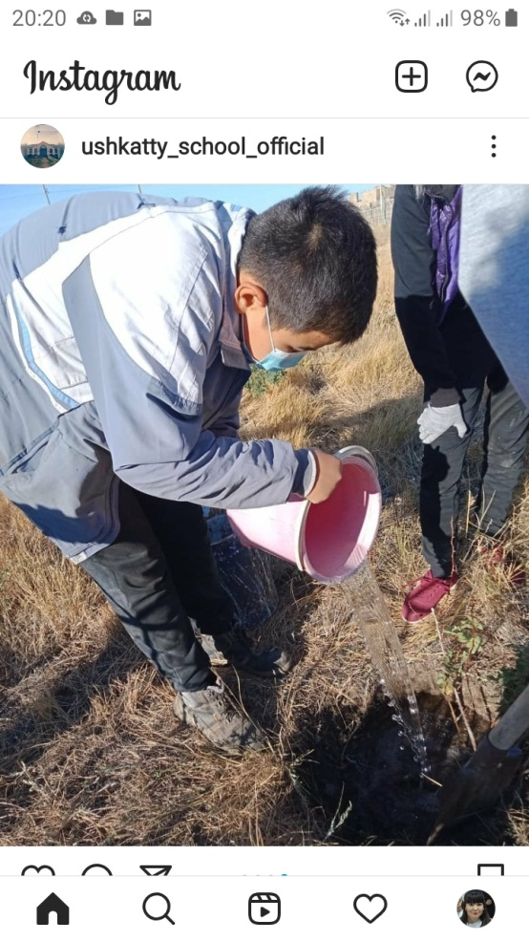 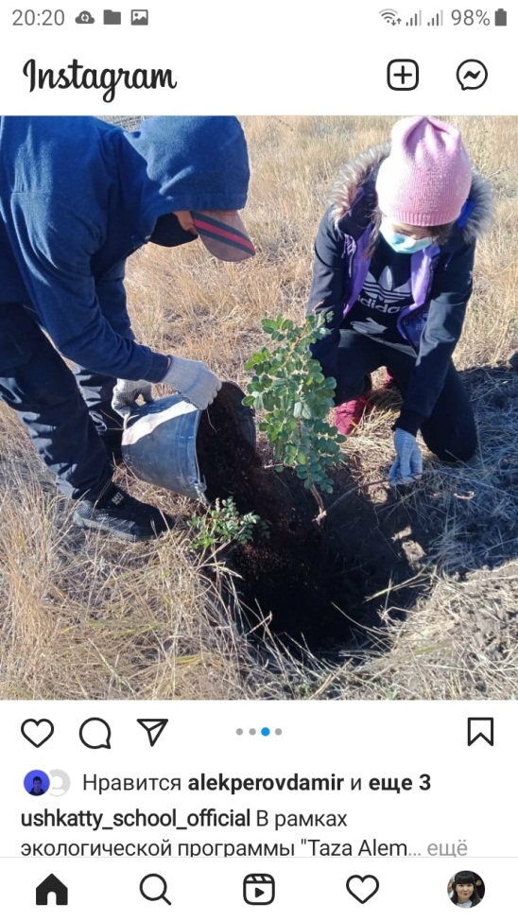

В сентябре 2021 года вожатой Таскариной Б.К. с учащимися 8-11 классов школы провела круглый стол об обязанностях и правах школьника.

1 октября команда тимуровцев с молодыми учителями помогли одинокой пожилой женщине по хозяйству: нарубили дрова, занесли песок и т.д. **Цель проекта**: привлечение внимания к проблемам людей пожилого возраста, содействие воспитанию нравственности детей и подростков посредством оказания помощи нуждающимся людям

**Задачи**: осуществление мероприятий по оказанию практической помощи лицам, нуждающимся в социальной поддержке, в том числе ветеранам, пожилым людям, близким родственникам; развитие организации инициативы по оказанию помощи добровольно и бескорыстно; формирование милосердия и толерантности, обогащение эмоционального мира школьников нравственными переживаниями.

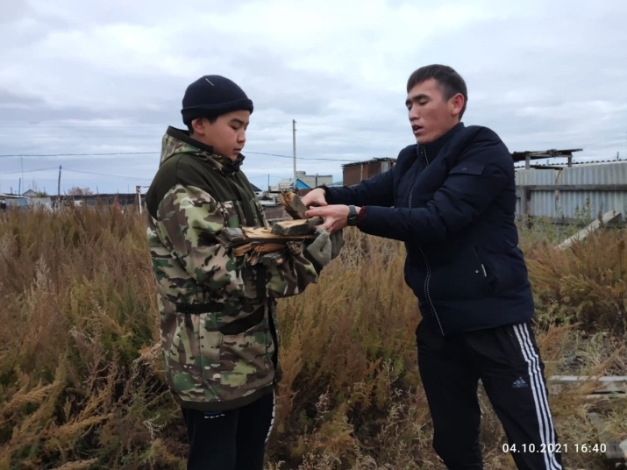 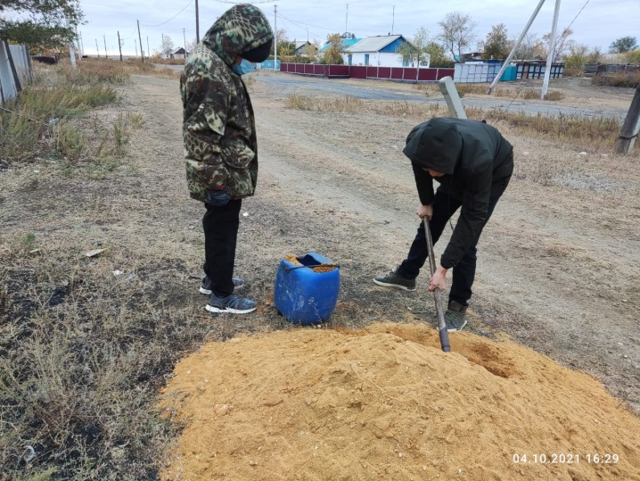

С целью формирования нравственных основ личности у детей дошкольного возраста, через привитие любви к родному краю, развитие толерантности, изучение этнических особенностей народов Казахстана в школе прошла выставка рисунков « Дружат дети на планете».

**Задачи проекта:**

- закрепить нормы нравственного поведения, т. е. такие качества личности как доброжелательность, отзывчивость, справедливость, честность, щедрость и др.

- познакомить детей с различными национальностями, проживающими на территории РК;

- формировать представление о семье, как о возможном союзе людей разных национальностей;

- рассмотреть нравственные поступки в народных литературных произведениях (сказках, легендах, стихах)

- воспитывать уважение к людям разных национальностей.

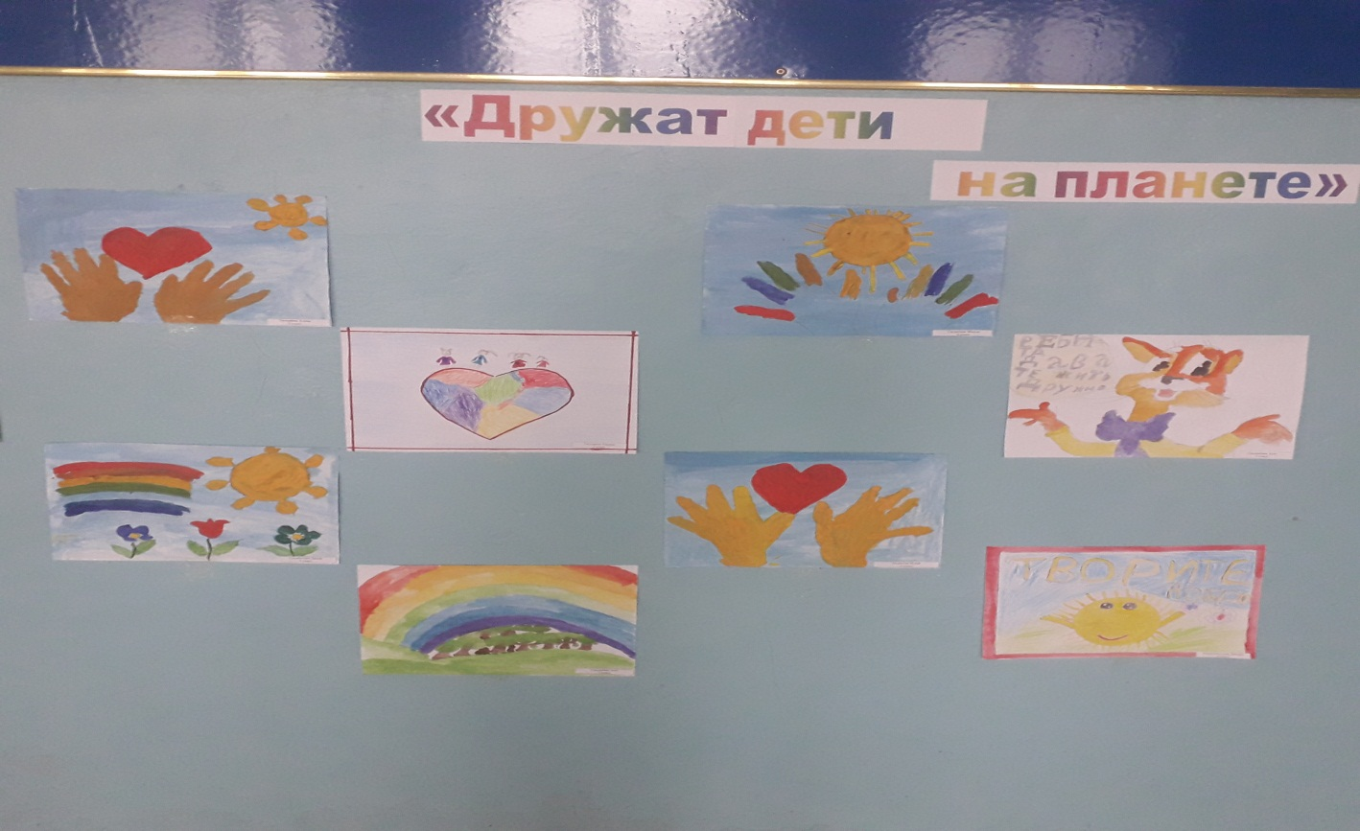

Руководитель ДО: Таскарина Б.К.